Primer mártir de Oceanía
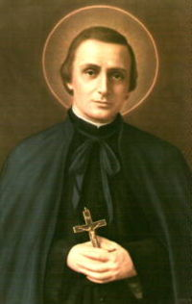
Se llamó Pedro Chanel. Perteneció a un grupo de PP Maristas que fue misionar a la despoblada Oceanía. Siendo sacerdote organizó un en 1831 una Sociedad de María (Maristas), que se propuso un trabajo misionero. Era profesor en el seminario francés de Belley, en el cual estuvo cinco años, cuando recibió permiso parar llevar misioneros a Oceanía.

Le acompañaron otros misioneros y el obispo Jean B. Pompallier (quien había sido designado por el papa al cuidado del Vicario apostólico de Oceanía occidental). Pompallier fue designado el primer obispo de Auckland, Nueva Zelandia en el año 1848. Pedro Chanel fue a una isla cercana a Wallis llamada Futuna, posesión de Francia.

El grupo de misioneros fue muy bien recibido por el rey de la isla de Niuliki. Aprendieron la lengua local y pudieron predicar directamente a la gente. Pero el rey cambio de opinión pronto. El hijo del rey, se llamaba Meitala y quiso ser bautizado. El rey envió un guerrero llamado Musumusu para impedirlo. Fue a la isla Meitala y Musumusu y el hijo del rey lucharon. Musumusu, algo dañado por el combate, fue a Chanel como si tuviera necesidad de atención médica. Mientras que Chanel le curaba, Musumusu empuñó un hacha y la clavo en la cabeza del misionero, que murió en el acto. Era el 28 de abril. Fue beatificado el 17 de noviembre de 1889 y canonizado el 12 de junio de 1954 por el papa Pío XII, quien o proclamó patrono de Oceanía. Su fiesta litúrgica es el 28 de abril.

